华为技术有限公司 | 文档版本 | 密级
华为技术有限公司 | 1.0 | 内部公开
华为技术有限公司 | 文档编号 | 共7页

华为第三方认证——SAML协议
规格说明书

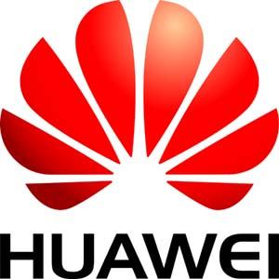
华为技术有限公司
版权所有 侵权必究
修订记录
日期 | 修订版本 | 描述 | 作者
2012-6-25 | 1.0 | 初版 | 周志超

目录
1 目的和范围 4
1.1 目的 4
1.2 范围 4
2 SAML协议简介 4
2.1 厂商支持 4
3 整体交互流程 4
3.1 华为第三方认证整体流程图 4
3.2 各步骤描述 5
3.3 供应商需要提供给华为 6
3.4 华为将提供给供应商 6
4 SAML Request与SAML Response 6
4.1 SAML Request 6
4.2 SAML Response 7
4.3 数字签名 7

目的和范围

目的
本文描述了华为外购SAAS(Software as a Service)软件包如何通过标准的第三方认证协议——SAML协议，使企业用户能使用华为内部的W3帐号，登录到供应商的SAAS软件包。

范围
本文描述了华为提供第三方认证服务的概要设计及部分系统概述。

SAML协议简介
Security Assertion Markup Language（SAML）中文描述为安全断言标记语言，是OASIS组织安全服务技术委员会(Security Services Technical Committee)制定的一种第三方认证标准，它是一个基于XML的标准，用于在不同的安全域(security domain)之间交换认证和授权数据。在SAML标准定义了身份提供者(identity provider)和服务提供者(service provider)，这两者构成了前面所说的不同的安全域。华为支持的是SAML 2.0版本的协议，详细信息可以访问Wikipedia。

厂商支持
OpenSAML——开源的Apache许可证2.0版许可，支持SAML2.0协议，提供C++和Java的API。详细信息可以参见：https://wiki.shibboleth.net/confluence/display/OpenSAML/Home
Google——Google的SAAS软件都支持SAML协议认证，详细信息可以参见：https://developers.google.com/google-apps/sso/saml_reference_implementation
Oracle：Oracle Access Manager 也支持SAML协议，详细信息可以参见Oracle官方文档：http://docs.oracle.com/cd/B32110_01/web.1013/b28957/coreid.htm

整体交互流程

华为第三方认证整体流程图
整体的认证过程如下图所示。
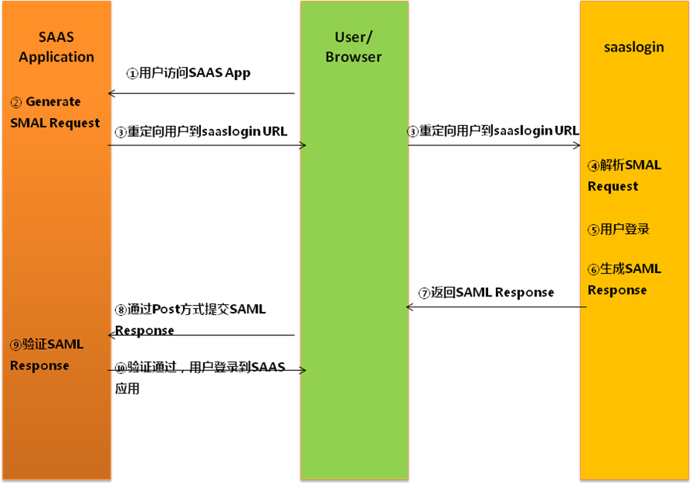

各步骤描述
- 首先，当用户在没有与SAAS应用建立信任关系前（即未登录状态），访问SAAS应用中的某个资源（URL），SAAS应用没有在本次连接中获取到用户的登录信息，则
- 生成一个SAML Request。SAML Requset是一个使用供应商的私钥数字签名之后再使用Base64编码后的<samlp:AuthnRequest>文档。
- 将SAML Request作为saaslogin的URL参数(HTTP重定向绑定)，或者通过HTTP POST方式（HTTP POST Binding）提交到saaslogin中。注意：URL在Internet Explorer中的最大长度为2048个字符，请不要超出这个长度。
生产环境saaslogin应用的URL为: https://uniportal.huawei.com/saaslogin/sp
测试环境SAML Adapter的URL为：https://uniportal-beta.huawei.com/saaslogin/sp
- saaslogin应用将从URL参数中取出SAML Request，然后Base64解码之后再校验数字签名的有效性，如果数字签名正确，则
- 让用户输入用户名/密码登录，用户登录成功之后，
- 生成一个SAML Response，注意：SAML Response中我们只传递用户的帐号。SAML Response是一个完整的XML文档、使用华为的私钥数据签名后再Base64编码之后的字符串。
- 此时saasloign将会返回一个页面，页面中包含一个表单，表单的目标URL为供应商接收SAML Respoinse的URL，表单中包含一个“SAMLResponse”项。
- 用户点击页面上的确定按钮能将SAML Response做为一个表单项通过POST的方式传递到供应商的系统中。
此时，供应商应能从SAML Response中获取到用户的信息，并与用户建立信任关系。

供应商需要提供给华为
- 公共的X509证书（.cer格式）
- Issuer ID（这是SAML Request中的< saml:Issuer >中的值）
- 接收SAML Response的URL（SAML Assertion URL）

华为将提供给供应商
- 公共的X509证书（.cer格式）
- 接受SAML Request的URL（SAML Identity Provider URL）
生产环境的URL为：
https://uniportal.huawei.com/saaslogin/sp
测试环境的URL为：
https://uniportal-beta.huawei.com/saaslogin/sp
- Issuer ID（SAML Response 中的<saml:issuer>的值）
华为的Issuer ID为: www.huawei.com

SAML Request与SAML Response

SAML Request
这个XML文件为SAML Rquest的样例，为了可读性已经格式化过。
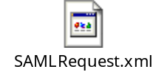

SAML Response
这个XML文件为华为生成的SAML Response的样例，为了可读性已经格式化过。
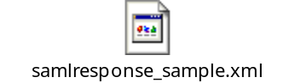

数字签名
SAML Request必须是X509签名的<samlp:AuthnRequest> xml文档。
华为仅对SAML Response中的SAML Assertion做了数字签名，签名的算法为X509。

注销
测试环境：
http://uniportal-beta.huawei.com/saaslogin/logout?issuer=******
生产环境
http://uniportal.huawei.com/saaslogin/logout?issuer=******

密钥生成
因为签名SAMLRequst需要生成一个密钥对，生成方式可以按如下命令生成：
Keytool工具为Java工具
keytool -genkey -keyalg RSA -dname "CN = huawei_adx_production,OU = BP&IT,O = Huawei Technologies Co.\, Ltd.,L = Bantian\, Longgang District\,Shenzhen,S = Guangdong,C = CN" -keystore ./huawei_adx_production.jks -storepass PASSWORD1 -alias huawei_adx_production -keypass PASSWORD2 -validity 9999

keytool -exportcert -keystore huawei_adx_production.jks -storepass PASSWORD1 -alias huawei_adx_production -file ./huawei_adx_production.cer -rfc

DEMO
Java Demo
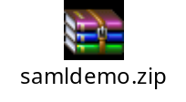

注意事项
- 登录流程中，对于华为员工和合作方员工我们只传递工号，对于外网账号，我们会传递账号。部署在IT机房的应用可以获取其他的用户信息，应用服务器部署在非IT机房需要其他用户信息，请找业务信管办/安全代表/安全TMG给出汇报结论，方可提供。
- 需要找chenli 00173865，在IT系统中一个bizservice类型的Virtual Application才可以生产上线。

